CEO 경영 리스크 브리핑
LG화학(051910) CEO 서명용 리스크 브리핑
대외비 · Confidential
작성일 2026-07-11
대상 기업 (주)LG화학 · 대표이사 김동춘 · 사업자등록번호 107-81-98139
진단 기준 FY2025 연결(CFS) 공시 + 최근 90일 공시 대장 · 한국은행 기준금리 2.5%(20260709, 변동 없음)
진단 결과 결정론 신호 6종 중 2종 발화(E4 유동성 · E5 공시 행간). 재무 괴리 축(수익-채권·재고·차입·발생액)은 임계값 미달로 미발화.
본 보고서는 trusted-ceo-agent 진단 파이프라인(불변식 게이트 → 결정론 신호 파생 → 자동 채점)을 통과한 데이터에 기반해 작성되었으며, CEO 경영 판단 보조 자료로서 투자자문·투자권유가 아닙니다.

Executive Snapshot
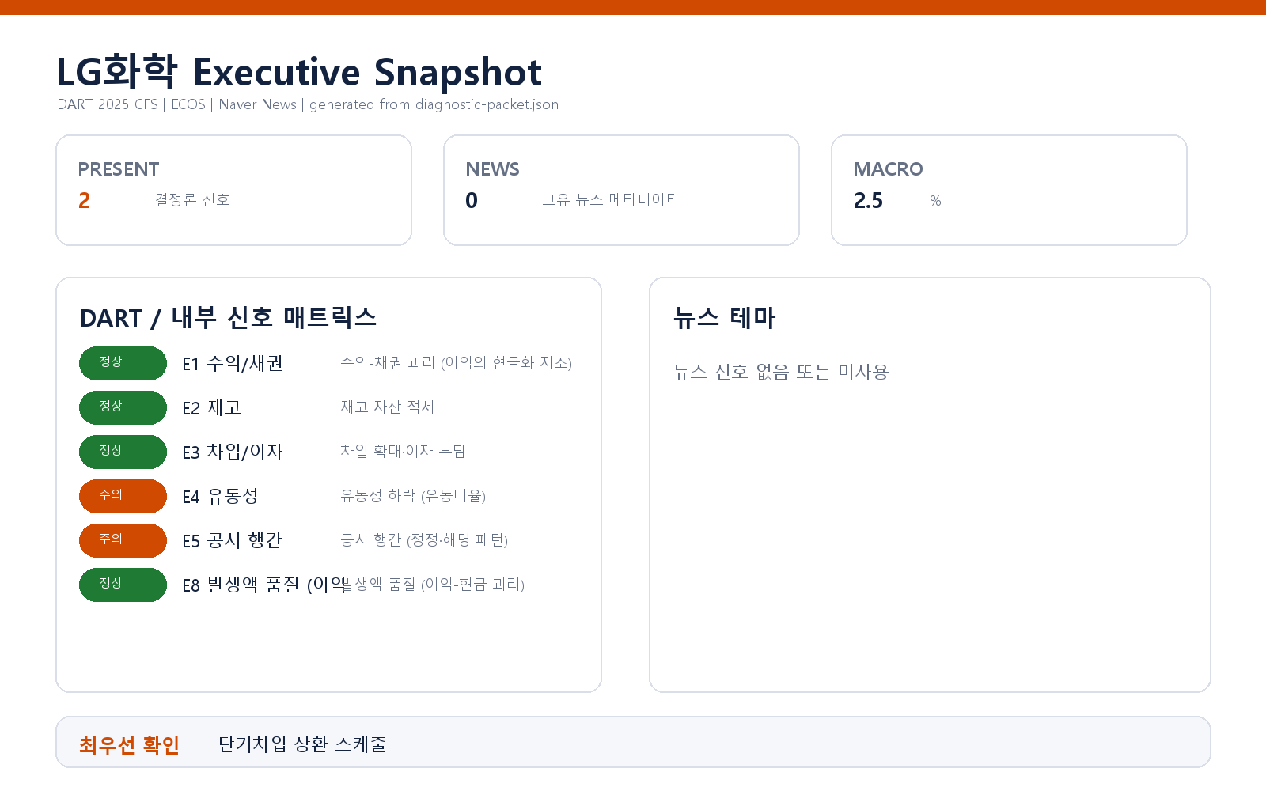

핵심 리스크 한눈에 보기
구분 | 리스크 | 확신도 | 최우선 조치
R1 | 유동성 완충 축소 (E4) | 확인됨 | 재무팀에 12개월 만기 구조·미사용 여신한도 요약을 요청해 "완충 축소가 구조적인지 일시적인지" 1페이지로 정리. 구조적이라면 단기차입의 장기 전환 또는 예비 유동성 라인 확보를 우선 검토.
R2 | 공시 행간: 정정 공시 반복 (E5) | 확인됨 | IR·공시 담당에게 정정 3건의 사유 분류표를 요청. 수치 변경성 정정이 하나라도 포함되면 공시 검수 절차 한 단계 보강(예: 발행 전 재무 크로스체크 게이트).
표의 확신도는 본문 각 리스크 절의 확신도 표기를 그대로 요약한 것입니다. 상세 근거 수치와 판별 테스트는 본문을 참조하십시오.

리스크 1 — 유동성 완충 축소 (E4)
결론. 유동비율이 2개 회계연도 연속 하락하며 단기 지급 여력의 완충이 얇아지고 있습니다. 즉각적 지급불능 신호는 아니나, 추세의 방향성이 점검 대상입니다.
근거(수치·출처): FY2025 연결 재무제표 기준 유동비율은 156.9% → 131.9% → 124.4%로 2년 연속 하락했습니다(출처: DART CFS 파생, 임계값 주의선 130% 하회).
왜 문제인가(인과): 유동비율이 추세적으로 내려간다는 것은 1년 내 갚아야 할 부채 대비 1년 내 현금화 가능한 자산의 여유가 반복해서 줄고 있다는 뜻입니다. 이 완충이 얇아지면 예상치 못한 매출 둔화나 단기차입 만기가 겹칠 때 외부 조달에 기대야 하는 구간이 앞당겨지고, 금리·신용 여건이 나쁜 시점에 조달이 몰리면 조달 비용과 협상력에서 불리해집니다. 하락이 "일회성 대규모 투자·상환"에서 온 것인지 "영업현금 창출력 저하"에서 온 것인지에 따라 경영적 함의가 갈립니다.
확신도. 확인됨(2년 연속 하락은 공시 수치로 확정) — 다만 하락의 *원인*이 리스크인지 여부는 아래 판별 테스트로 확정 필요.
판별 테스트.
- 단기차입금 상환 스케줄과 향후 12개월 만기 집중도 확인(주석).
- 미사용 여신한도(committed line) 잔여분 대비 단기부채 규모 대조.
- 현금성자산 대비 단기부채 커버리지가 유동비율과 같은 방향으로 악화됐는지 교차 확인.
권고 조치. 재무팀에 12개월 만기 구조·미사용 여신한도 요약을 요청해 "완충 축소가 구조적인지 일시적인지" 1페이지로 정리. 구조적이라면 단기차입의 장기 전환 또는 예비 유동성 라인 확보를 우선 검토.

리스크 2 — 공시 행간: 정정 공시 반복 (E5)
결론. 최근 90일간 공시 대비 정정 공시 비중이 임계값을 넘어, 공시 산출 프로세스 또는 초기 확정도의 점검이 필요합니다.
근거(수치·출처): 최근 90일 창에서 총 공시 19건 중 정정 공시가 3건 발생했습니다(출처: DART 공시 대장, 임계값 정정 3건 이상). 해명·풍문 공시 및 감사 관련 플래그는 확인되지 않았습니다.
왜 문제인가(인과): 정정 공시가 반복된다는 것은 최초 공시 시점의 확정도 또는 검수 체인 어딘가에서 반복적으로 수정이 발생하고 있다는 신호입니다. 사유가 단순 오기라면 프로세스 정비로 해소되지만, 수치·실적 변경성 정정이 섞여 있으면 시장에 전달되는 초기 정보의 신뢰도가 흔들리고, 투자자·평가기관이 후속 정정 가능성을 가정해 정보를 할인하게 됩니다. 정정의 *성격*이 이 리스크의 무게를 결정합니다.
확신도. 확인됨(정정 3건은 공시 대장으로 확정) — 정정이 실질 리스크인지 여부는 사유 분류에 달려 있어 이 단계에서는 가설.
판별 테스트.
- 정정 3건을 사유별로 분류(단순 오기/형식 vs 수치·실적 변경).
- 각 정정의 원(原)공시와 후속 확정 공시를 대조해 시장 영향 유무 확인.
- 공시 검수 체인(작성→검토→승인) 단계에서 반복 발생 지점 식별.
권고 조치. IR·공시 담당에게 정정 3건의 사유 분류표를 요청. 수치 변경성 정정이 하나라도 포함되면 공시 검수 절차 한 단계 보강(예: 발행 전 재무 크로스체크 게이트).

확인 범위와 한계
- 발화하지 않은 축: 수익-채권 괴리(E1), 재고 적체(E2), 차입 확대·이자 부담(E3), 발생액 품질(E8)은 모두 임계값 미달로 미발화했습니다. 즉 현재 공시 데이터 범위에서는 해당 축에서 우려 신호가 관측되지 않았으며, 본 브리핑은 이들을 리스크로 다루지 않습니다(미발화는 "문제 없음"의 확정이 아니라 "이번 창에서 임계값을 넘지 않았음"을 의미).
- 데이터 범위: 본 진단은 FY2025 연결 공시와 최근 90일 공시 대장, 거시지표(기준금리)에 한합니다. 내부 CSV(거래처 집중·원가), 뉴스·평판 축, 시장(시세·시총) 축은 이번 진단에 제공되지 않아 해당 관점은 미검증입니다.
- 성격: 두 발화 신호 모두 *수치는 확정*이나 *경영적 함의는 판별 테스트 이후 확정*됩니다. 본 문서는 조사 착수를 위한 우선순위 신호이며, 원인 규명 전 단정적 결론(예: 부실·조작 등)을 담지 않습니다.
- 거시 여건: 기준금리는 2.5%로 최근 변동이 없어, 유동성 축(E4)의 조달 비용 측면에서 급격한 외생 충격 요인은 현재 관측되지 않습니다.
*본 브리핑은 결정론 신호 파생 결과에 근거한 조사 착수용 요약입니다. 서명 전 각 리스크의 판별 테스트 결과를 재무·IR 부서로부터 확인하시기를 권고합니다.*

